Ressort: Sicherheitstechnik | Datum 23.04.2024 | Text und Bild unter: www.der-pressedienst.de/sicherheitstechnik

Zahl der Wohnungseinbrüche im letzten Jahr um 18 Prozent gestiegen

Ungesicherte Keller, Dachböden und
Waschküchen laden Einbrecher ein

Die aktuelle Polizeiliche Kriminalstatistik für das Jahr 2023 hat eine negative und eine positive Seite. Negativ: die Einbruchszahlen sind deutlich gestiegen; positiv: präventive Maßnahmen wirken und haben rund die Hälfte aller Einbruchsversuche verhindert. Für Thomas Taferner, vom Hersteller elektronischer Sicherheitssysteme Telenot, ist daher klar: „Zuverlässige Sicherheitssysteme und Gefahrenmeldeanlagen sind und bleiben ein wichtiger Faktor, um Wohnung, Haus und Eigentum vor Einbrüchen zu schützen.“

Gegenüber dem Vorjahr verzeichnet die Polizei bei der Diebstahlkriminalität einen Zuwachs von 10,7 Prozent. Insbesondere beim Wohnungseinbruchdiebstahl ist der Anstieg mit 18,1 Prozent auf 77.819 registrierte Fälle enorm. Die neuen Zahlen sorgen für Diskussionen unter Sicherheitsexperten. Neue „Lieblingskinder“ der Einbrecher sind Keller, Dachböden und Waschküchen. Um 26,4 Prozent gegenüber 2022 wuchsen hier die gemeldeten Zahlen. Dabei wurden insbesondere hochwertige E-Bikes und Fahrräder, Werkzeuge und Altmetall entwendet. Vor allem Mehrfamilienhäuser geraten in den Fokus der Täter, da deren Zugänge zu den Keller- oder Abstellräumen häufig nicht ausreichend gesichert sind.

Aber eines zeigen die Zahlen auch: Die Investition in zuverlässige Sicherheitstechnik ist eine der wichtigsten Maßnahmen für den präventiven Einbruchsschutz. Denn im Jahr 2023 blieben immerhin 46,3 Prozent der Diebstahlsversuche aus Kellern, Dachböden und Waschküchen nicht zuletzt aufgrund solcher Sicherungsmaßnahmen erfolglos. „Einbrecher verschaffen sich häufig Zugang über Fenster und Türen von Wohn- und Gewerbegebäuden, die nicht ausreichend gesichert sind“, erklärt Thomas Taferner von Telenot. „Um eine wirksame Außensicherung von Gebäuden zu erreichen, bieten wir vernetzte Lösungen mit Magnetkontakten in Tür-und Fensterrahmen, Glasbruch- oder Bewegungsmeldern an, die zu einem umfassenden und wirksamen Einbruchschutz beitragen.“

Zuverlässiger Schutz nur mit zertifizieren Sicherheitssystemen
Die Einbruchmelde- und Übertragungstechnik von Telenot zeichnet sich durch ihre hohe Zuverlässigkeit aus. Dass die Sicherheitslösungen aus Aalen höchsten Anforderungen entsprechen, bestätigen zahlreiche unabhängige Institutionen immer wieder. So lässt das Unternehmen, als eines von wenigen in der Branche, sowohl Komponenten als auch Systeme von der VdS Schadenverhütung prüfen und zertifizieren. Die Prüfkriterien in Europas größtem Institut für Unternehmenssicherheit liegen übrigens deutlich über den in deutschen und europäischen Normen festgelegten Anforderungen. Für Taferner steht daher fest: „Vom VdS zertifizierte Sicherheitssysteme sind und bleiben ein gewichtiger Faktor, um Menschen und Eigentum vor Einbrüchen zu schützen.“ Daher empfehlen auch die Polizei und Gebäudesachversicherer solche Sicherheitslösungen.

Neben dem Einsatz moderner Sicherheitstechnik ist natürlich die Beachtung bewährter Verhaltensregeln wichtig. Dazu gehören das Verschließen von Zugangstüren und Fenstern sowie die Vermeidung der Aufbewahrung von Wertgegenständen in ungeschützten Kellern oder auf Dachböden. Auch durch solche Maßnahmen lässt sich das Einbruchsrisiko weiter senken.

Über Telenot:
Telenot ist ein führender deutscher Hersteller von elektronischer Sicherheitstechnik und Alarmanlagen mit Hauptsitz in Aalen, Süddeutschland. Die Produkte verfügen über Einzel- und Systemanerkennung der VdS Schadenverhütung, des VSÖ Verbandes der Sicherheitsunternehmen Österreich und des SES Verbandes Schweizer Errichter von Sicherheitsanlagen. VdS, VSÖ und SES sind offizielle Organe für die Prüfung und Anerkennung von Sicherheitsprodukten. Damit garantiert Telenot verbriefte Sicherheit in Deutschland, Österreich, der Schweiz und zahlreichen weiteren europäischen Ländern. Über 500 Autorisierte Telenot-Stützpunktfachbetriebe sorgen vor Ort für beste Beratung und Sicherheit mit Brief und Siegel.
www.telenot.com

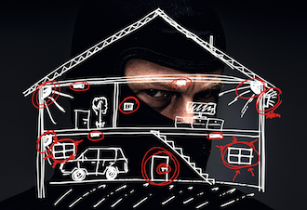
Die Einbruchszahlen sind auch 2023 gestiegen. Zuverlässige Sicherheitssysteme sind ein wichtiger Faktor beim Schutz von Heim und Eigentum. (Bild: Telenot)

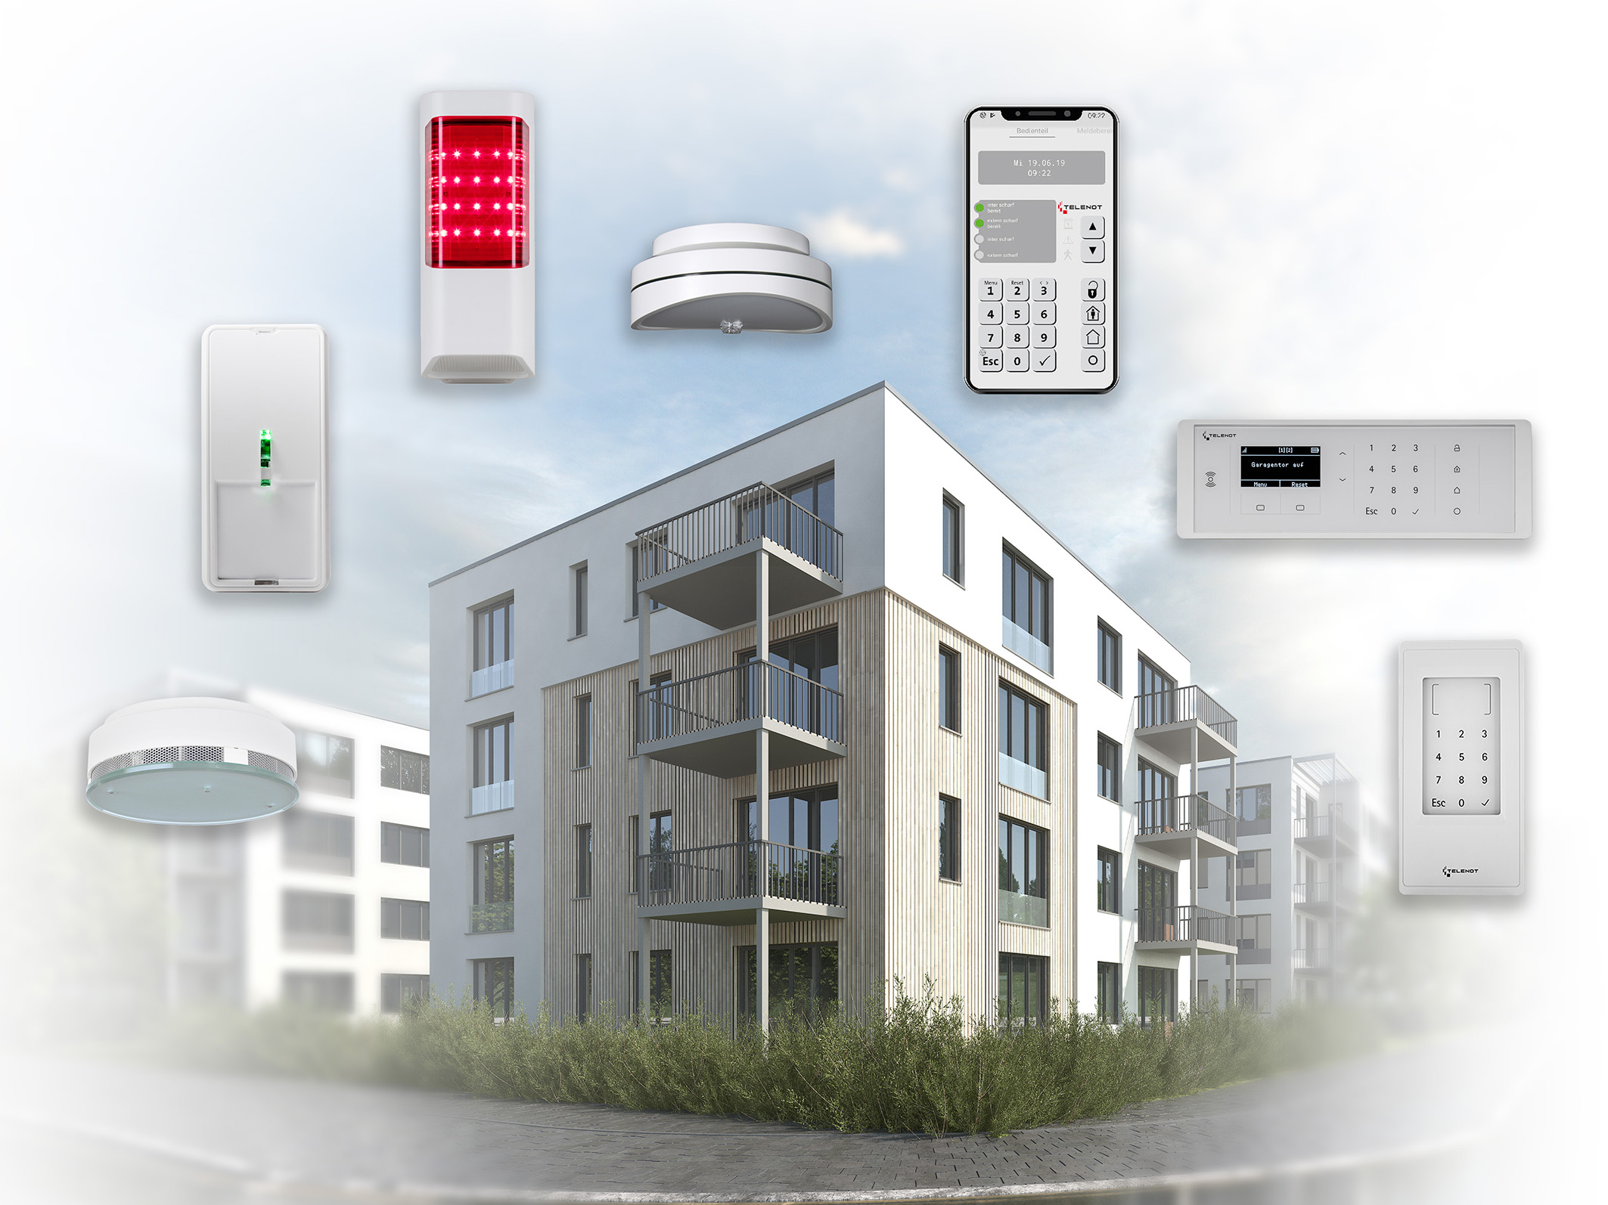
Mehrfamilienhäuser waren 2023 häufiger das Ziel der Einbrecher. Rund die Hälfte aller Einbruchsversuche scheiterte – oft aufgrund zertifizierter Sicherheitstechnik. (Bild: Telenot)

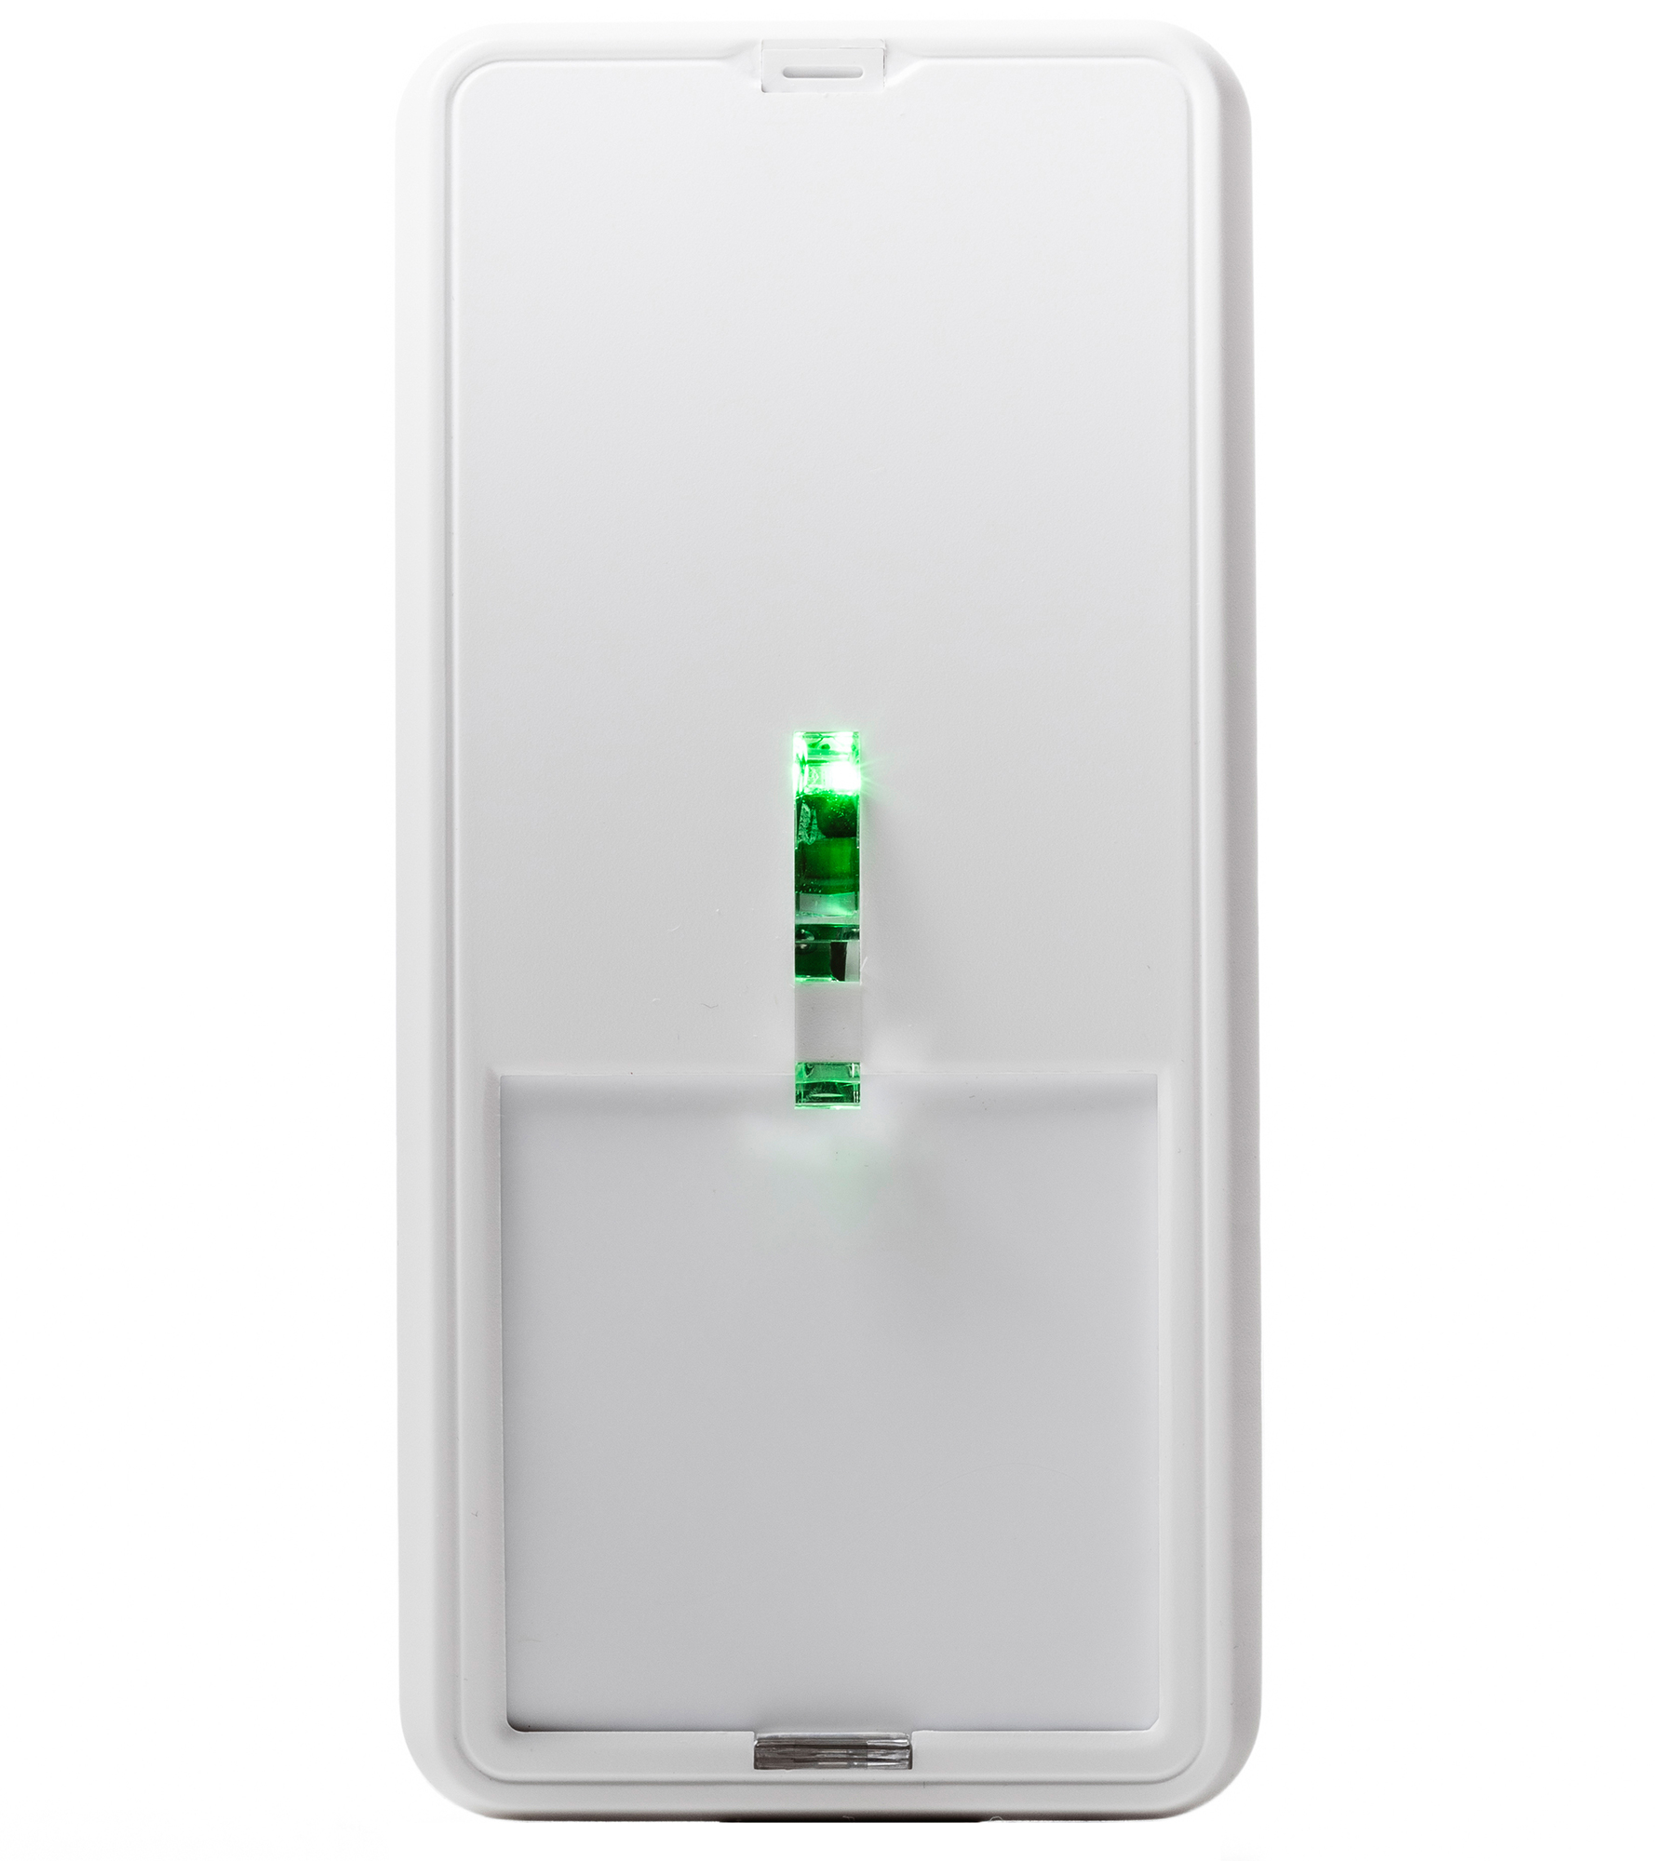
Bewegungsmelder gehören neben Tür- und Fensterkontakten zu den wichtigsten Komponenten einer Sicherheitslösung. (Bild: Telenot)

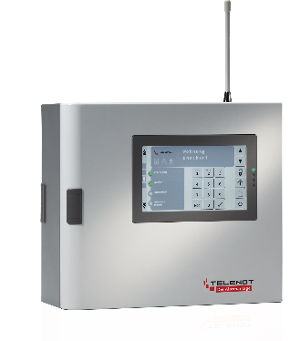
Herzstück einer umfassenden Sicherheitslösung: In der Gefahrenmelderzentrale – hier die compact easy von Telenot – laufen alle Fäden zusammen. Diese kann zudem Smart-Home-Funktionen steuern. (Bild: Telenot)

Beachten Sie bitte, dass die Veröffentlichung der Bilder nur unter Angabe der Fotoquelle zulässig ist. Zudem ist aus rechtlichen Gründen eine Nutzung der Bilddaten nur in Verbindung mit dem entsprechenden Pressetext gestattet. Die Bilder dürfen nicht für andere Zwecke verwendet werden. Diese sind urheberrechtlich durch die Telenot Electronic GmbH mit Stammsitz in Aalen/Württ. (Deutschland) geschützt. Zuwiderhandlungen werden zur Anzeige gebracht.

